Разработка тематического классного часа «Дорогами добра»

Цель: формировать у учащихся доброту и милосердие; формировать понятие общечеловеческих ценностей; выявить правильные и ошибочные представления о доброте и добрых делах; учить соблюдать принципы нравственности и морали, любить и уважать свой и чужой труд; воспитывать уважительное отношение учащихся к друг другу.

Добрый человек - не тот,
кто умеет делать добро,
а тот, кто не умеет
делать зло.

Ход классного часа.
- Организационный момент.
- Формулирование темы, целей мероприятия.
Учитель:
-Ребята, я предлагаю вам посмотреть небольшой мультфильм. После его просмотра вы должны будете рассказать о том, какие ассоциации возникли у вас в связи с увиденным.
(Просмотр мультфильма «Притча о добром самарянине» )

-Какой теме мы посвятим наш классный час?
-О чем мы с вами будем рассуждать?
Цели: Ребята, сегодня мы постараемся разобраться в понятиях добра и зла.
Приведем примеры добрых и недобрых поступков.
Посмотрим на себя – какие мы, чего в нас больше - добра или зла.

-Мы живем в мире, где эти понятия, так уж получается, идут бок о бок с человеком, но как бы ни было коварно зло, доброта во сто крат сильнее.
Добро – исцеляющая сила, Зло – уничтожающая сила.
Как хорошо, что доброта
Живет на свете вместе с нами
Без доброты – ты сирота,
Без доброты – ты серый камень.
Тянусь я сердцем к доброте
И доброту я шлю от сердца
На доброту мою в беде
Товарищ может опереться.
- О чем говорит это стихотворение?
- А почему без доброты – ты сирота?
- Ребята, а добрый человек может быть злым?
Между этими категориями с самого основания мира идёт борьба. К сожалению, в этой борьбе подчас сильнее оказывается зло, потому, что оно активнее и меньше требует усилий. Добро же требует ежечасного, каждодневного терпеливого труда души.
-Да, добру в этом мире труднее.
Перед вами предложения : "Добро должно быть с кулаками".?!
Прочитайте его, поставив разные знаки препинания в конце предложения. Как изменяется смысл данного высказывания?
-Согласны ли вы с этими словами? Почему?
-Послушайте стихотворение С. Куняева «Добро должно быть с кулаками».
-Разделяете ли вы мнение автора? Согласны ли вы с ним?

Добро должно быть с кулаками,
Добро суровым быть должно,
Чтобы летела шерсть клоками
Со всех, кто лезет на добро.
Добро – не жалость и не слабость,
Добром дробят замки оков.
Добро не слякость и не святость,
Не отпущение грехов.
И смысл истории – в конечном,
В добротном действии одном:
Спокойно вышибать коленом
Не уступающих добром!
-Можно ли считать проявлением добра, если, защищая одного, причиняешь боль другому?
Настоятеля из одного известного кинофильма на последней его службе спросили: «Батюшка, а добро должно быть с кулаками?». Он ответил: «Нет, добро просто должно быть». Добро нужно уметь делать просто так и не ждать ничего взамен.
И только от нас зависит, чего будет больше зла или добра.
- Как выдумаете, ребята, чего на Земле больше: добра или зла?
Может быть нам помогут узнать это весы?
- На одну чашу мы будем класть «зло»: зависть, грубость, хамство, наглость, жадность, лицемерие, безразличие.
- Чтобы победить зло, надо постараться, чтобы перевесила чаша весов с «добром».
Давайте вспомним, какие добрые дела вы совершили, совершают люди вокруг нас и по капельки положим их на чашу весов с «добром»: благородство, дружелюбие, радость, душевность, доброжелательность, счастье, отзывчивость, чуткость, забота, дружба, понимание, внимание, милосердие, доверие, любовь.
(Дети выходят по одному к весам со своей капелькой.)

- Доброта издавна ценилась на Руси. Русский народ немало сложил пословиц о доброте.

Ребята, а какие вы пословицы знаете о доброте? А теперь поиграем в игру «Собери пословицу» (работа в группах)

Без добрых дел нет доброго имени.
Доброе слово человеку – что дождь в засуху.
Доброе слово, лучше мягкого пирога.
Чтобы делать добро, надо им обладать.
Злой не верит, что есть добрый.
Доброго чтят, а злого жалуют.
Делай другим добро – будешь сам без беды.
Доброе дело питает и душу и тело.
Добрый человек в добре живет век.
Худо тому, кто добра не творит никому.
Чего не сделаешь силком, того добьешься добром.
Добрые умирают, да дела их живут.

- Ребята назовите качества доброго, хорошего, положительного человека.
(Добрый и жалостливый, благородный и честный, ответственный, умный, добросердечный, дружный, душевный, доброжелательный, добродетельный, добродушный, добропорядочный, достойный).
- Качества, которые вы назвали, не врожденные, их надо воспитывать. Мы можем называть много положительных качеств человека, но на первое место мы ставим доброту.
«Доброта – это солнце, которое согревает душу человека. Всё хорошее в природе от солнца, а всё лучшее в жизни от человека.»
М.Пришвин.
-Как вы думаете, трудно ли быть добрым?
- Что для этого надо иметь? (добрую душу, доброе сердце).
И сейчас мы с вами посадим дерево добра, на котором будут расти не простые яблоки, а наши хорошие дела и поступки.
Дерево добра - в группах
(Дети украшают дерево яблоками, на которых пишут, какие дела, поступки считают настоящим добром).

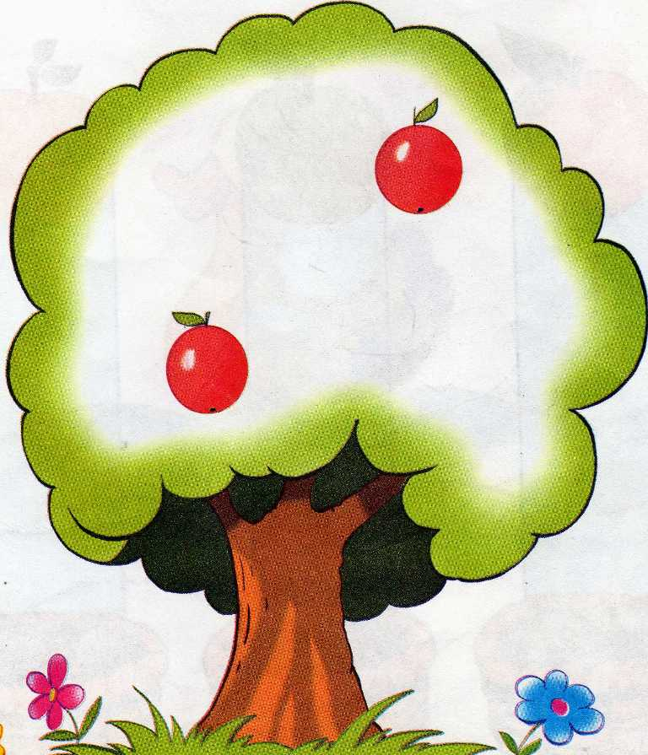

Добро – это вечная ценность! Нельзя допустить, чтобы зло взяло верх над добром. А это зависит только от нас! Помните! Доброта – спасительница всего живого на Земле.
- А сейчас хочется узнать, хорошо ли вы запомнили слова, которые помогают нам жить в мире и согласии. Без ссор и конфликтов. Я предлагаю разгадать кроссворд, в основе которого лежит слово «доброта».

Дружба
Отзывчивость
люБовь
довеРие
кОнфликт
Теплота
внимАние
Вопросы:
1.Она может быть настоящая и мнимая (дружба)
2.Готовность помочь, отозваться на чужие беды (отзывчивость)
3.Это чувство необходимо каждому человеку (любовь)
4.Между друзьями должно быть взаимопонимание и … (доверие)
5.Столкновение противоположных интересов (конфликт)
6.Доброе, отзывчивое отношение к человеку (теплота)
7. Заботливое отношение к людям (внимание)

Не зли других и сам не злись,
Мы гости в этом мире бренном.
И если, что не так - сдержись!
Будь поумней и улыбнись,
Ведь в мире всё закономерно:
Зло излученное тобой,
К тебе вернётся непременно!

Кластер (работа в группах)
ассоциации
антонимы
Синонимы

Доброта-это….
Что может доброта?
Добрый человек какой?

Зачем нужна доброта?

Защита кластеров

Рефлексия
- Да, добро рядом с нами, и нас окружают добрые отзывчивые люди. Посмотрите вокруг себя. На столах у вас сердечки, подумайте, кто в нашем классе и из присутствующих самый добрый. Подарите ему это сердечко.
Самым добрым сегодня стал …. И нам надо равняться на него, совершая добрые дела, чтобы завтра самым добрым назвали тебя.

Подведение итогов.
Помните:
Добро – это то, что способствует моральному совершенствованию человека и спасению его души.
Зло – это то, что способствует моральной деградации человека, толкает к дурным поступкам и, соблазняя к совершению греха, губит душу. Зло обычно выступает под личиной ложного добра, пытаясь подменить собой истинное добро.

